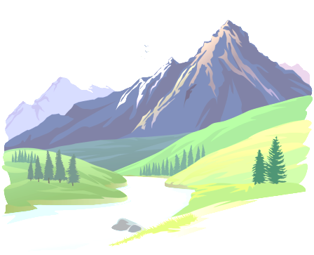
Fișă de lucru - MEM
Forme de relief: munți și dealuri. Adunarea și scăderea
numerelor naturale de la 0 la 100
Autor: Prof. înv. primar Fazacaș Florina Daniela
Școala Gimnazială „Radu Tudoran”, Comuna Blejoi, Prahova

1. Completează cifrele care lipsesc.
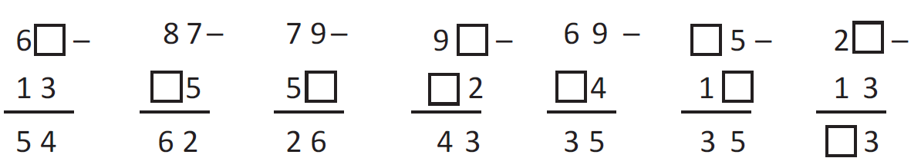
2. Calculează:

21 + 71 = _______
33 + 66 = _______
47 – 25 = _______
56 + 17 = _______
88 – 19 = _______
(31 + 44) - 26 = ______________________
3. Completează cu adevărat (A) sau fals (F).
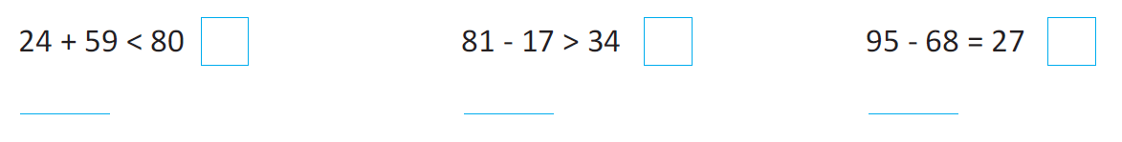
4. La suma vecinilor numărului 34 , adaugă răsturnatul numărului 31.
______________________________________________________________

5. Scade din suma numerelor 43 și 19, numărul format din 3 zeci și 4 unități.
______________________________________________________________

6. Alege din variantele de mai jos, numărul cuprins într 70 și 80 cu suma cifrelor 10.

a) 37
b) 82
c) 73
d) 72

7. Află termenul necunoscut.

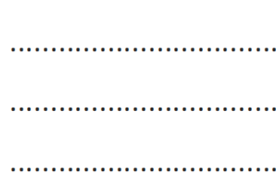
- 35 + a = 45
- 46 – b = 18
- c + 43 = 94
- d - 19 = 62

8. Într-o tabără la munte au mers 56 de fete, iar băieți cu 13 mai puțini.
Câți copii au fost în tabără?



9. Realizează corespondența între propoziție și imaginea potrivită.


- Dealul este o formă de relief mai puțin înaltă decât ... .


- Cel mai mare mamifer din munții noștri este ... .


- Fructul ... este ghinda .
- „Doctorul pădurii” este ... .
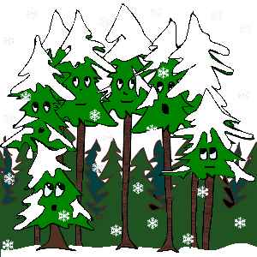
- Pădurile de ... se întâlnesc mai ales la munte.
- ... este o formă de relief care se prezintă ca o ridicătură a scoarței

pământului cu aspect de culmi alungite sau cupole rotunjite.

